Point d'accès Cisco WAP581 bibande sans fil AC Wave 2 avec LAN 2,5 GE
Connectivité sans fil hautement sécurisée, haute performance, facile à déployer dans les espaces intérieurs
Les points forts
- Connectivité 802.11ac Wave 2 économique avec des débits atteignant 2,8 Gbit/s
- Prise en charge de la technologie MU-MIMO 4 x 4 sur bande de fréquence 5 GHz et de la technologie MIMO 3 x 3 sur bande de fréquence 2,4 GHz pour une performance maximale
- Prise en charge d'une double interface LAN Gigabit Ethernet (2,5 Gbit et 1 Gbit) avec EEE (Energy Efficient Ethernet) et agrégation de liaisons
- Prise en charge de l'alimentation PoE (Power over Ethernet) et CA avec un adaptateur secteur externe
- Outil d'analyse intégrée du spectre sans fil permettant la détection des interférences RF à proximité pour une résolution facile des problèmes
- Portail captif garantissant un accès invité hautement sécurisé grâce à des autorisations et à des rôles personnalisés
- Configuration par point unique ne nécessitant aucun contrôleur, pour des déploiements de nombreux points d'accès de manière simple et économique
- Prise en charge de la plate-forme Cisco® FindIT Management, un logiciel de gestion et de surveillance des produits Cisco séries 100 à 500
- Produit prêt à l'emploi : installation, configuration Web et assistant simples et intuitifs
Présentation du produit
Le Wi-Fi est aujourd'hui la première solution d'accès mobile et les PME souhaitent disposer de réseaux Wi-Fi simples et faciles à déployer, capables de fournir une expérience optimale à leurs employés et à leurs clients. Pour rester productifs, les employés doivent disposer d'un accès stable et performant aux applications réseau dans leurs bureaux. Le point d'accès Cisco WAP581 bibande sans fil AC Wave 2 avec LAN 2,5 GE fournit un moyen simple et économique d'étendre la connectivité réseau mobile ultra-sécurisée haute performance aux employés et aux invités, qui peuvent ainsi rester connectés quels que soient leurs terminaux.
Le point d'accès Cisco WAP581 bibande sans fil AC Wave 2 avec LAN 2,5 GE exploite une technologie radio bibande simultanée pour améliorer la couverture du réseau et la capacité de connexions utilisateur. Grâce aux technologies MU-MIMO 4 x 4 sur bande de fréquence 5 GHz et MIMO 3 x 3 sur bande de fréquence 2,4 GHz, le point d'accès peut fournir une performance maximale et proposer une expérience optimale à l'utilisateur. Les deux interfaces LAN Gigabit Ethernet, (2,5 Gigabit Ethernet pour l'une et 1 Gigabit Ethernet avec PoE pour l'autre) facilitent l'installation et réduisent les coûts de câblage. Les fonctions intelligentes de gestion de la qualité de service (QoS) vous offrent la possibilité de donner la priorité au trafic dépendant de la bande passante pour les applications VoIP et vidéo.
Pour offrir un accès invité hautement sécurisé aux visiteurs et aux autres utilisateurs, le point d'accès Cisco WAP581 bibande sans fil AC Wave 2 avec LAN 2,5 GE prend en charge un portail captif et de nombreuses options d'authentification, et permet de configurer les autorisations, les rôles et les paramètres de bande passante. Une page d'identification personnalisée pour les invités vous donne la possibilité d'adresser un message de bienvenue aux visiteurs et d'afficher des informations relatives à l'accès des invités. Vous pouvez également mettre votre marque en valeur sur cette page avec les logos de votre entreprise.
Configurables en quelques minutes à l'aide d'un assistant intuitif, les points d'accès sont faciles à installer et à utiliser. Compacts et épurés, ils offrent plusieurs options de montage et sauront parfaitement s'intégrer dans les locaux d'une PME.
Pour renforcer l'intégrité et la sécurité des informations sensibles, le point d'accès Cisco WAP581 prend en charge les protocoles WPA Personal et Enterprise. Toutes les données transitant sur le réseau sans fil sont codées à l'aide d'un algorithme de chiffrement complexe. En outre, l'authentification 802.1X RADIUS permet de maintenir les utilisateurs non autorisés à distance.
Conçu pour évoluer parallèlement aux besoins de votre entreprise, ce point d'accès est configurable à partir d'un point unique et sans contrôleur, ce qui permet de déployer plusieurs points d'accès simplement et sans matériel supplémentaire. De plus, vous pouvez étendre votre réseau sans fil pour qu'il soit accessible à tous les employés et invités présents sur votre site, tout en bénéficiant d'une flexibilité vous permettant de répondre aux nouveaux besoins de votre entreprise sur le long terme.
La Figure 1 présente la configuration type du point d'accès sans fil. Les Figures 2 et 3 présentent respectivement les façades avant et arrière du point d'accès.
- Configuration type
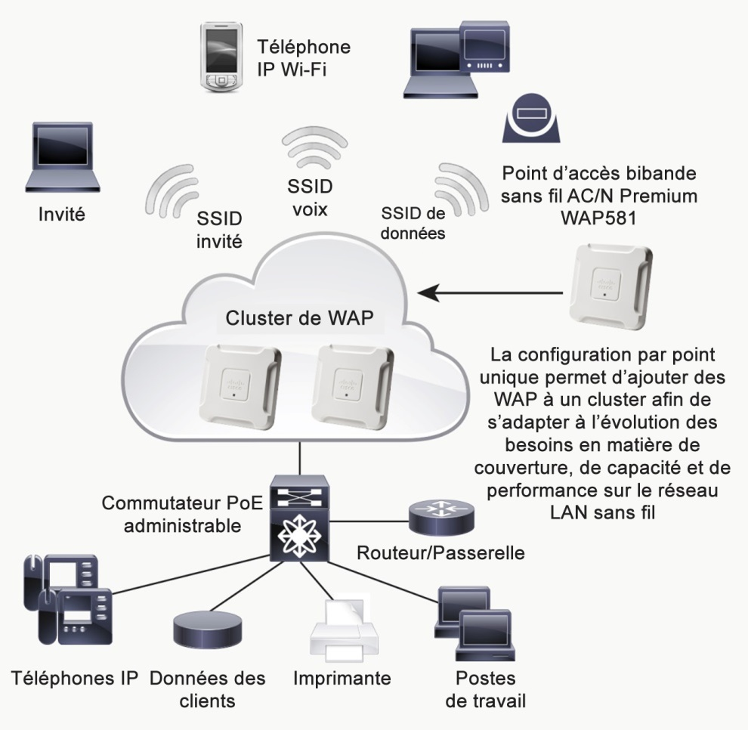
- Façade avant du point d'accès Cisco WAP581 bibande sans fil AC Wave 2 avec LAN 2,5 GE
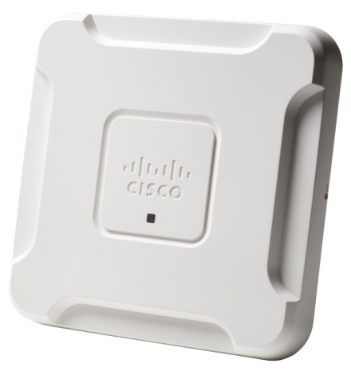
- Façade arrière du point d'accès Cisco WAP581 bibande sans fil AC Wave 2 avec LAN 2,5 GE
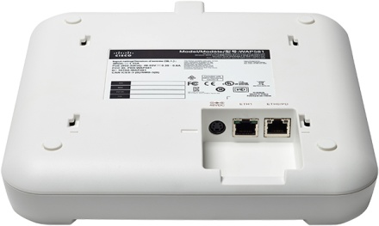
Autres fonctionnalités
- Prise en charge de la technologie radio bibande simultanée offrant jusqu'à 2,1 Gbit/s sur bande de fréquence 5 GHz et 600 Mbit/s sur bande de fréquence 2,4 GHz pour utiliser la capacité et la couverture plus efficacement.
- Fonctions de sécurité performantes, incluant le protocole WPA2, l'authentification sécurisée 802.1X avec RADIUS et la détection des points d'accès indésirables, permettant de protéger les informations sensibles de l'entreprise.
- Planificateur Wi-Fi permettant de contrôler l'accès au réseau Wi-Fi pendant et en dehors des heures de bureau.
- Outil intégré de capture de paquets sans fil facilitant la résolution des problèmes par l'assistance technique.
- Fonctions QoS intelligentes hiérarchisant le trafic réseau de façon à ce que les applications réseau critiques s'exécutent toujours de manière optimale.
- Prise en charge du mode de mise en veille et fonction de contrôle des ports augmentant l'efficacité énergétique.
- Mode Workgroup Bridge permettant l'extension de votre réseau en procédant à une connexion sans fil à un second réseau Ethernet.
- Prise en charge du protocole IPv6 pour le déploiement des applications de mise en réseau et des systèmes d'exploitation futurs sans mises à niveau coûteuses.
- Boîtier élégant doté de plusieurs antennes qui trouvera toute sa place sur un bureau, ou fixé au mur ou au plafond grâce à un kit de montage complet.
- Tranquillité d'esprit : garantie limitée à vie couvrant le matériel.
Caractéristiques techniques
Le Tableau 1 présente les caractéristiques techniques du point d'accès Cisco WAP581 bibande sans fil AC Wave 2 avec LAN 2,5 GE, le contenu du coffret et la configuration minimale requise.
- Caractéristiques du point d'accès Cisco WAP581 bibande sans fil AC/N Wave 2 avec LAN 2,5 GE
Caractéristiques techniques | Description
Standards | IEEE 802.11ac, 802.11a, 802.11n, 802.11g, 802.11b, 802.3af, 802.3u, 802.1X (authentification de sécurité), 802.1Q (VLAN), 802.1D (Spanning Tree), 802.11i (sécurité WPA2), 802.11e (QoS sans fil), IPv4 (RFC 791) et IPv6 (RFC 2460)
Type de câblage | Catégorie 5e ou supérieure
Antennes | Antennes internes pour faciliter l'installation murale ou au plafond
Système d'exploitation | Logiciel Linux
Interfaces physiques
Ports | Ports 2 GE (un port 2,5 Gbit et un port Ethernet 10/100/1000) avec prise en charge de l'alimentation PoE 802.3at (pour le port 1 uniquement)
Boutons | Bouton Reset
Emplacement pour verrou | Emplacement pour verrou Kensington
Voyants | 1 voyant multifonction
Caractéristiques physiques
Dimensions  (H x L x P) | 38 x 229 x 229 mm (1,5 x 9 x 9 po)
Poids | 3 lb (1,4kg)
Capacités du réseau
Prise en charge VLAN | Oui
Nombre de réseaux VLAN | 1 VLAN pour la gestion et 32 VLAN pour les SSID
Demandeur 802.1x | Oui
Mappage SSID vers VLAN | Oui
Sélection automatique des canaux | Oui
Spanning Tree | Oui
Équilibrage de la charge | Oui
IPv6 | Oui  - Prise en charge des hôtes IPv6  - IPv6 RADIUS, syslog et protocole NTP (Network Time Protocol)
Couche 2 | Réseaux VLAN 802.1Q, 32 VLAN actifs et 1 VLAN de gestion
Sécurité
Fonction WPA (Wi-Fi Protected Access) et WPA2 | Oui, avec authentification Enterprise
Contrôle d'accès | Oui, liste de contrôle d'accès (ACL) de gestion et ACL MAC
Gestion sécurisée | Secure HTTP (HTTPS)
Diffusion du SSID | Oui
Détection des points d'accès indésirables | Oui
Montage et sécurité physique
Options de montage variées | Support de montage inclus pour fixation murale ou au plafond aisée
Verrou de sécurité physique | Emplacement pour verrou Kensington
Qualité de service
QoS | Spécification trafic et multimédia Wi-Fi (WMM TSPEC) et client QoS
Performances
Débit sans fil | Jusqu'à 2,8 Gbit/s de débit de données (le débit réel varie)
Nombre d'utilisateurs recommandé | Jusqu'à 200 utilisateurs connectés, 50 utilisateurs actifs par module radio
Gestion de plusieurs points d'accès
Configuration de point unique | Oui
Nombre de points d'accès par cluster | 16
Nombre de clients actifs par cluster | 960
Configuration
Interface utilisateur Web | Interface utilisateur Web intégrée pour une configuration facile par navigateur (HTTP et HTTPS)
Gestion
Protocoles de gestion | Navigateur Web, protocole SNMP (Simple Network Management Protocol) v3 et Bonjour
Gestion à distance | Oui
Journaux d'événements | En local, syslog à distance et alertes e-mail
Diagnostics du réseau | Journalisation et capture de paquets
Mise à niveau des microprogrammes par Internet | Mise à niveau des microprogrammes via un navigateur Web ; importation ou exportation du fichier de configuration
DHCP (Dynamic Host Configuration Protocol) | Client DHCP
Hôte IPv6 | Oui
Redirection HTTP | Oui
Technologie sans fil
Fréquence | Bibandes simultanées (2,4 et 5 GHz)
Type de modulation et de transmission radio | Bibande, OFDM (Orthogonal Frequency Division Multiplexing)  IEEE 802.11a/n : OFDM (BPSK/QPSK/16QAM/64QAM/256QAM)  IEEE 802.11ac : OFDM (BPSK/QPSK/16QAM/64QAM/256QAM)
WLAN | 802.11n/ac  MU-MIMO 4 x 4 sur 5 GHz et MIMO 3 x 3 sur 2,4 GHz  21 pour bande passante de 20 MHz ; 9 pour bande passante de 40 MHz ; 4 pour bande passante de 80 MHz  11 pour bande passante de 20 MHz ; 7 pour bande passante de 40 MHz  DFS (sélection dynamique de fréquence) 802.11
Débits de données pris en charge | IEEE 802.11b : DSSS (1/2/5.5/11)  IEEE 802.11g : OFDM (6/9/12/18/24/36/48/54)  IEEE 802.11n : reportez-vous aux entrées relatives à cette norme plus loin dans cette liste  IEEE 802.11b : 12,94 MHz  IEEE 802.11g : 24,49 MHz  EEE 802.11n MCS0 (HT20) : 27,44 MHz  IEEE 802.11n MCS0 (HT40) : 36,18 MHz  IEEE 802.11b : 29,76 dBm  IEEE 802.11g : 29,24 dBm  IEEE 802.11n MCS0 (HT20) : 29,25 dBm  IEEE 802.11n MCS0 (HT40) : 23,81 dBm
Bande de fréquences et canaux de fonctionnement | Plage de fréquences |  | N° de canal |  | Fréquence | N° de canal | Fréquence
 | 2 400~2 483,5 MHz |  | 1 |  | 2 412 MHz | 7 | 2 442 MHz
 |  |  | 2 |  | 2 417 MHz | 8 | 2 447 MHz
 |  |  | 3 |  | 2 422 MHz | 9 | 2 452 MHz
 |  |  | 4 |  | 2 427 MHz | 10 | 2 457 MHz
 |  |  | 5 |  | 2 432 MHz | 11 | 2 462 MHz
 |  |  | 6 |  | 2 437 MHz | - | -
 | Plage de fréquences |  | N° de canal |  | Fréquence | N° de canal
 | 5 150 à 5 250 MHz Bande 1 |  | 36 |  | 5 180 MHz | 44
 |  |  | 38 |  | 5 190 MHz | 46
 |  |  | 40 |  | 5 200 MHz | 48
 |  |  | 42 |  | 5 210 MHz | -
 |  |  | 52 |  | 5 260 MHz | 60
 |  |  | 54 |  | 5 270 MHz | 62
 | 5 250 à 5 350 MHz Bande 2 |  | 56 |  | 5 280 MHz | 64
 |  |  | 58 |  | 5 290 MHz | -
 |  |  | 100 |  | 5 500 MHz | 112
 |  |  | 102 |  | 5 510 MHz | 116
 |  |  | 104 |  | 5 520 MHz | 132
 | 5 470 à 5 725 MHz Bande 3 |  | 106 |  | 5 530 MHz | 134
 |  |  | 108 |  | 5 540 MHz | 136
 |  |  | 110 |  | 5 550 MHz | 140
 |  |  | 149 |  | 5 745 MHz | 157
 |  |  | 151 |  | 5 755 MHz | 159
 | 5 725 à 5 850 MHz Bande 4 |  | 153 |  | 5 765 MHz | 161
 |  |  | 155 |  | 5 775 MHz | 165
Puissance de sortie transmise | Puissance de sortie transmise :  2,4 GHz  - 802.11b : 20 +/– 1,5 dBm sur le canal CH6, tous les débits  - 802.11g : 20 +/– 1,5 dBm sur le canal CH6, 6 Mbit/s  - 802.11g : 17 +/– 1,5 dBm sur le canal CH6, 54 Mbit/s  - 802.11n (HT20) : 20 +/– 1,5 dBm sur le canal CH6, MCS0  - 802.11n (HT20) : 17 +/– 1,5 dBm sur le canal CH6, MCS7  - 802.11n (HT40) : 16 +/– 1,5 dBm sur le canal CH6, MCS7  UNII-1 5 GHz (5 150~5 250 MHz)  - 802.11A : 22 +/– 2 dBm à 6 Mbit/s  - 802.11A : 20 +/– 2 dBm à 54 Mbit/s  - 802.11ac (VHT20) : 22 +/– 2 dBm à MCS0  - 802.11ac (VHT20) : 14 +/– 2 dBm à MCS8  - 802.11ac (VHT40) : 21 +/– 2 dBm à MCS0  - 802.11ac (VHT40) : 14 +/– 2 dBm à MCS9  - 802.11ac (VHT80) : 20 +/– 2 dBm à MCS0  - 802.11ac (VHT80) : 14 +/– 2 dBm à MCS9  UNII-2 5 GHz (5 250–5 350 MHz)/UNII-2 étendu (5 470–5 725 MHz)  - 802.11A : 22 +/– 2 dBm à 6 Mbit/s  - 802.11A : 20 +/– 2 dBm à 54 Mbit/s  - 802.11ac (VHT20) : 22 +/– 2 dBm à MCS0  - 802.11ac (VHT20) : 14 +/– 2 dBm à MCS8  - 802.11ac (VHT40) : 21 +/– 2 dBm à MCS0  - 802.11ac (VHT40) : 14 +/– 2 dBm à MCS9  - 802.11ac (VHT80) : 20 +/– 2 dBm à MCS0  - 802.11ac (VHT80) : 14 +/– 2 dBm à MCS9  UNII-3 5 GHz (5 725~5 850 MHz)  - 802.11A : 22 +/– 2 dBm à 6 Mbit/s  - 802.11A : 20 +/– 12 dBm à 54 Mbit/s  - 802.11ac (VHT20) : 22 +/– 2 dBm à MCS0  - 802.11ac (VHT20) : 14 +/– 2 dBm à MCS8  - 802.11ac (VHT40) : 21 +/– 2 dBm à MCS0  - 802.11ac (VHT40) : 14 +/– 2 dBm à MCS9  - 802.11ac (VHT80) : 20 +/– 2 dBm à MCS0  - 802.11ac (VHT80) : 14 +/– 2 dBm à MCS9
Isolation du réseau sans fil | Isolation du réseau sans fil entre clients
Antennes externes | Aucune
Antennes internes | 4 antennes PIFA fixes internes
Gain d'antenne (en dBi) | 3,61 dBi à 2,4 GHz ; 6,23 dBi à 5 GHz
Sensibilité du récepteur | 2,4 GHz  - 802.11b : -86 dBm à 11Mbit/s  - 802.11g : -73 dBm à 54 Mbit/s  - 802.11n (HT20) : -71 dBm à MCS7  - 802.11n (HT40) : -67 dBm à MCS7  5GHz  - 802.11A : -90 dBm à 6 Mbit/s  - 802.11A : -74 dBm à 54 Mbit/s  - 802.11ac (VHT20) : -66 dBm à MCS8  - 802.11ac (VHT40) : -62 dBm à MCS9  - 802.11ac (VHT80) : -58 dBm à MCS9
WDS (Wireless Distribution System) | Oui
Itinérance rapide | Oui
SSID multiples | 16 par module radio
Mappage du réseau VLAN sans fil | Oui
Sécurité du réseau WLAN | Oui
WMM (Wi-Fi Multimedia) | Oui, avec mode d'économie d'énergie automatique et non programmé
Modes de fonctionnement
Point d'accès | Mode point d'accès, pont WDS (Wireless Domain Services) et mode Workgroup Bridge
Spécifications environnementales
Options d'alimentation | Commutateur Ethernet IEEE 802.3at/af  Injecteur de courant Cisco : SB-PWR-INJ2-xx  Adaptateur secteur Cisco : SB-PWR-48v-xx  Puissance maximale : 18 watts
Conformité | Sécurité :  - UL 60950-1  - CAN/CSA-C22.2 No. 60950-1  - IEC 60950-1  - EN 60950-1  Certifications radio :  - FCC Parties 15.247, 15.407  - RSS-210 (Canada)  - EN 300.328, EN 301.893 (Europe)  - AS/NZS 4268.2003 (Australie et Nouvelle-Zélande)  EMI et sensibilité (Classe B) :  - FCC Part 15.107 et 15.109  - ICES-003 (Canada)  - EN 301.489-1 et -17 (Europe)
Température de fonctionnement | De 0 à 40 °C (de 32 à 104 °F)
Température de stockage | -4 à 158 °F (-20 à 70 °C)
Taux d'humidité de fonctionnement | De 10 à 85 %, sans condensation
Taux d'humidité de stockage | De 5 à 90 %, sans condensation
Mémoire système | 256 Mo de RAM  128 Mo de mémoire Flash
Contenu du coffret
- Point d'accès Cisco WAP581 bibande sans fil AC/N Wave 2 avec LAN 2,5 GE
- Kit de montage mural et au plafond
- Guide de démarrage rapide
- Câble réseau Ethernet
Configuration minimale requise
- Commutateur ou routeur avec prise en charge PoE, injecteur PoE ou adaptateur secteur 48 V/1,25 A
- Configuration Web : navigateur Web et logiciel FindIT Network Management
Garantie
Point d'accès | Garantie limitée à vie
Débits de données pris en charge | 802.11A : 6, 9, 12, 18, 24, 36, 48 et 54 Mbit/s
 | 802.11g : 1, 2, 5,5, 6, 9, 11, 12, 18, 24, 36, 48, et 54 Mbit/s
 | Débits de données 802.11n (2,4 GHz et 5 GHz) :
 | Indice MCS^{[1]} | IG^{[2]} = 800 ns |  |  |  | IG = 400 ns
 |  | Débit à 20 MHz (Mbit/s) |  | Débit à 40 MHz (Mbit/s) |  | Débit à 20 MHz (Mbit/s) | Débit à 40 MHz (Mbit/s)
 | 0 | 6,5 |  | 13,5 |  | 7,2 | 15
 | 1 | 13 |  | 27 |  | 14,4 | 30
 | 2 | 19,5 |  | 40,5 |  | 21,7 | 45
 | 3 | 26 |  | 54 |  | 28,9 | 60
 | 4 | 39 |  | 81 |  | 43,3 | 90
 | 5 | 52 |  | 108 |  | 57,8 | 120
 | 6 | 58,5 |  | 121,5 |  | 65 | 135
 | 7 | 65 |  | 135 |  | 72,2 | 150
 | 8 | 13 |  | 27 |  | 14,4 | 30
 | 9 | 26 |  | 54 |  | 28,9 | 60
 | 10 | 39 |  | 81 |  | 43,3 | 90
 | 11 | 52 |  | 108 |  | 57,8 | 120
 | 12 | 78 |  | 162 |  | 86,7 | 180
 | 13 | 104 |  | 216 |  | 115,6 | 240
 | 14 | 117 |  | 243 |  | 130 | 270
 | 15 | 130 |  | 270 |  | 144,4 | 300
 | 16 | 19,5 |  | 40,5 |  | 21,7 | 45
 | 17 | 39 |  | 81 |  | 43,3 | 90
 | 18 | 58,5 |  | 121,5 |  | 65 | 135
 | 19 | 78 |  | 162 |  | 86,7 | 180
 | 20 | 117 |  | 243 |  | 130 | 270
 | 21 | 156 |  | 324 |  | 173,3 | 360
 | 22 | 175,5 |  | 364,5 |  | 195 | 405
 | 23 | 195 |  | 405 |  | 216,7 | 450
Remarque : Selon la référence (voir le tableau 2), il se peut qu'au moins une des bandes indiquées dans le tableau ne soit pas disponible du fait des réglementations nationales.
Remarque : Le tableau 1 indique la capacité maximale du matériel. La puissance de transmission peut être réduite pour respecter les réglementations locales.
Diagrammes de couverture des signaux
Diagramme de rayonnement des antennes à 2,4 GHz
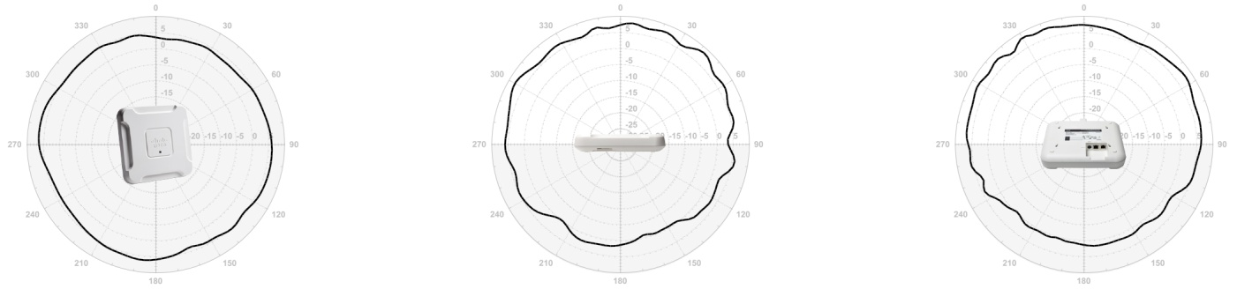
Diagramme de rayonnement des antennes à 5 GHz
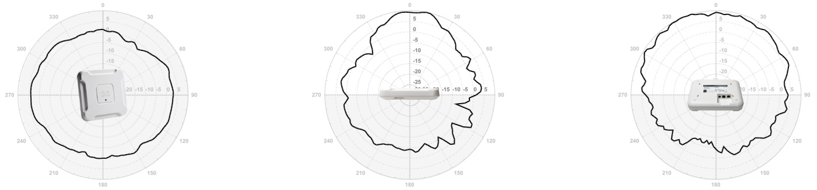
Pour commander
Le Tableau 2 présente les numéros de référence et les descriptions des produits pour faciliter la commande.
- Informations relatives à la commande
Référence | Description
WAP581-A-K9 | Point d'accès Cisco WAP581 bibande sans fil AC Wave 2 avec LAN 2,5 GE (États-Unis)
WAP581-C-K9 | Point d'accès Cisco WAP581 bibande sans fil AC Wave 2 avec LAN 2,5 GE (Chine)
WAP581-E-K9 | Point d'accès Cisco WAP581 bibande sans fil AC Wave 2 avec LAN 2,5 GE (Europe, région de l'UE, Royaume-Uni, Hong Kong, Thaïlande, Émirats arabes unis, Turquie, Afrique du Sud, Vietnam, Arabie Saoudite)
WAP581-K-K9 | Point d'accès Cisco WAP581 bibande sans fil AC Wave 2 avec LAN 2,5 GE (Corée)
WAP581-B-K9 | Point d'accès Cisco WAP581 bibande sans fil AC Wave 2 avec LAN 2,5 GE (Canada, Argentine, Colombie, Mexique)
WAP581-I-K9 | Point d'accès Cisco WAP581 bibande sans fil AC Wave 2 avec LAN 2,5 GE (Inde, Chili, Maisie, Singapour, Philippines, Brésil)
WAP581-N-K9 | Point d'accès Cisco WAP581 bibande sans fil AC Wave 2 avec LAN 2,5 GE (Australie/Nouvelle-Zélande)
Garantie limitée à vie Cisco des produits Cisco Small Business
Ce produit Cisco Small Business est accompagné d'une garantie à vie limitée couvrant le matériel. Pour en savoir plus sur les conditions de garantie et obtenir des informations supplémentaires, rendez-vous sur la page Web des garanties des produits Cisco.
Service d'assistance Cisco Small Business
Ce service en option garantit une couverture économique pendant 3 ans. Disponible sur abonnement pour chaque terminal, il vous aide à protéger votre investissement et à exploiter pleinement les produits Cisco Small Business. Mis en place par Cisco et soutenu par votre partenaire de confiance, ce service complet propose des mises à jour logicielles, un accès étendu au centre d'assistance Cisco Small Business et le remplacement rapide du matériel, si nécessaire.
Cisco Capital
Un financement pour vous aider à atteindre vos objectifs
L'offre de financement Cisco Capital® peut vous aider à acquérir la technologie dont vous avez besoin pour atteindre vos objectifs et rester compétitif. Vous pouvez réduire vos CapEx, accélérer votre croissance, et optimiser vos investissements et votre ROI. Les financements octroyés par Cisco Capital vous permettent d'acheter en toute flexibilité du matériel, des logiciels, des services et des équipements tiers complémentaires. Et vous n'avez qu'un seul remboursement à prévoir. Cisco Capital est disponible dans plus de 100 pays. En savoir plus.
Pour en savoir plus
Pour plus d'informations sur les produits et solutions Cisco Small Business, visitez la page Web Small Business Technology Cisco ou la page du produit.

Imprimé aux États-Unis C78-738872-01 11/17

